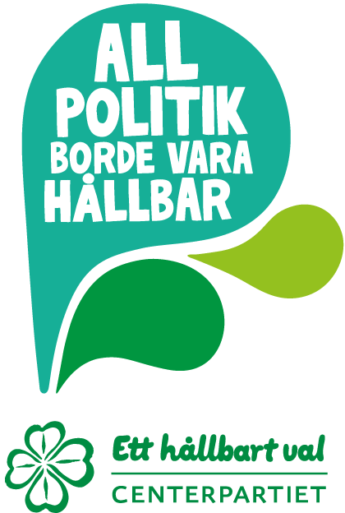
Motion
Jämställt försörjningsstöd
Ekonomiskt övertag är effektivt för den som vill utöva makt över
sin partner. Trots detta är det fortfarande vanligt i många
kommuner att försörjningsstöd (i vardagstal kallat
socialbidrag) till par betalas ut till en av parterna. Vem av dem som får pengarna skall paret själva bestämma. Detta leder ofta till att kvinnor hamnar i ekonomiskt underläge då det framförallt är männen som tar emot pengar.
Våld i nära relationer är en vardag som många kvinnor lever i. Ett sätt att minska kvinnors utsatthet och öka möjligheterna för kvinnor att lämna destruktiva relationer är att stärka kvinnors ekonomiska självständighet, och här spelar försörjningsstöd en central roll.
Att få tillgång till sina egna pengar är också viktigt för de kvinnor som nyligen kommit till Sverige. Vi vet att det i många kulturer är mannen som har hand om ekonomin, ett mönster som enkelt kan fortsätta i Sverige om vi inte visar en annan väg. För att stärka nyanlända kvinnors position i samhället är det centralt att de har tillgång till egen ekonomisk trygghet, därför behövs den här satsningen både för att stärka jämställdheten och integrationen.
Att inte ha bestämmanderätt över sin egen ekonomi är något som försvårar kvinnans möjligheter att ta makten över sitt eget liv. Som liberala feminister är det centralt för oss i Centerpartiet att öka människors frihet, för det krävs det makt över sina egna tillgångar.
Centerpartiet i Båstads kommun vill därför att försörjningsstöd alltid skall betalas ut till båda parter i ett förhållande, i de fall då båda parter i ett förhållande ansöker om försörjningsstöd, för att säkerställa att båda parter har möjlighet till ekonomisk makt.

Vi yrkar:
- Att Båstads kommun beslutar att försörjningsstöd alltid skall betalas ut till båda parter i ett förhållande om båda parter i ett förhållande ansöker om försörjningsstöd.

Båstad 2018-11-18

Ebba Krumlinde Centerpartiet i Båstad

